муниципальное бюджетное дошкольное образовательное учреждение
Центр развития ребенка - детский сад №31

Сценарий развлечения
(по Правилам дорожного движения.)
Тема: «Путешествие в страну Светофорию»

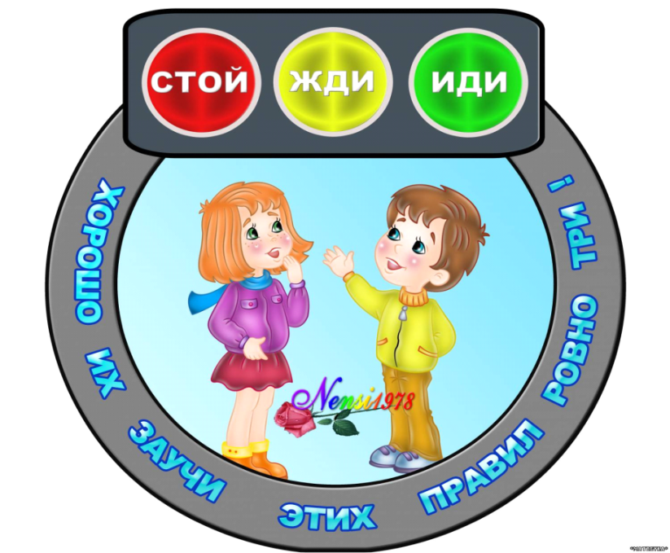

Воспитатель:
Капуста И.А.

г. Яровое,
2019 год

Цель: закрепить знания детей о правилах поведения на улице и дорожных знаках, о правилах дорожного движения, развивать внимание, способствовать совершенствованию двигательных навыков.
Материал: картинки с улицей, дорожные знаки на подставках и картинки, дорожка-переход («зебра»), «светофор» (кружки – красный, желтый, зеленый).
Предварительная работа: рассматривание иллюстраций, беседы, экскурсии, чтение худ.литературы, подвижные и дидактические игры («Красный, желтый, зеленый», «Скажи наоборот», «Светофор»), разучивание песен, стихов.

Ход развлечения.
Дети под музыку входят в зал, встают в один большой круг
Ведущий. Веселые дети здесь живут, веселые пе5сни они поют. Вы любите путешествовать? А на чем можно путешествовать. Тогда предлагаю отправится в необычную страну под названием «Светофория».
Разный там живет народ –
И автомобили, и шофер, и пешеход…
Да, чуть не забыли.
Управляет царь страной –
Светофор Великий,
Чтобы небыло порой
Там неразберихи.
Есть у этого царя –
Вам секрет открою сразу –
Три сокровища. Не зря
Бережет их пуще глаза.
Три заветные вещицы,
Три волшебных огонька –
Красный, желтый и зеленый.
А без них ему нельзя.
Ведущий. Чтобы попасть в эту страну, нужно купить билет на поезд. Дети, вы купили билеты? (Ответы детей). Тогда в путь!
«Паровоз»
(дети становятся друг за другом, идут по кругу, выполняют движения соответственно музыке)
Ведущий. Вот мы и приехали.
Ведущий предлагает детям выйти из поезда, сесть на стулья и обратить внимание на дорожные знаки и плакаты посвященные ПДД.
Вдруг раздается звук мотора машины, и в зал вбегает клоун Клепа. В руках у него руль, на груди – изображение кабины.
Клёпа. Здравствуйте! Кто Я? (Ответы детей). Я клоун, а зовут меня Клепа.
Приобрел машину Я,
Буду ездить в ней друзья!
Посмотрите, какая у меня машина! Правда красивая? (Ответы детей). Садитесь прокачу с ветерком.

Ведущий. Клепа, а с правилами дорпожного движения ты знаком? Ведь это азбука твоей страны.
Клёпа. Подумаешь! Я и без этой азбуки обойдусь.
Ведущий. Ты что Клепа! Запомни: азбуку города помни всегда, чтоб не случилась с тобою беда!
Клёпа. Ну вот еще! Я и так все знаю! Последний раз спрашиваю: поедите со мной?
Ведущий. Нет, не поедим!
Клёпа. Ну и не надо! Я один поеду! (Заводит мотор)
Звучит музыка, Клепа едет, а на середину зала, преграждая ему путь выходит светофор, в руках у него флажок.
Ведущий. Остановись, Клепа! Впереди дороги нет! Смотри у Светофора зажегся красный свет!
Клёпа. Как это - дороги нет! Куда же она делась? Все эти цветные огоньки - ерунда!
Клепа подъезжает к светофору. Светофор предупреждает об опасности.
Светофор.
Стоп, машина, стоп, мотор!
Тормози скорей шофер!
Красный глаз горит в упор.
Это я, царь Светофор!
Вид я грозный напускаю,
Ехать дальше запрещаю.
Клёпа. Подумаешь! «Запрещаю…» А я хочу ехать на красный свет.
Ведущий. Ай-яй-яй, Клепа! Оказывается ты совсем не знаешь правил дорожного движения!
Клёпа. Ну и что, если не знаю? Ничего в этом страшного нет!
Светофор. А вы, дети, так же думаете?
Дети выходят на середину зала рассказывают стихотворение С Михалкова «Скверная история»

1.Движньем полон город -
Бегут машины в ряд,
Цветные светофоры
и день и ночь горят.
2.И там , где днем трамваи
Звенят со всех сторон,
Нельзя ходить зевая,
Нельзя считать ворон.
3.Но кто при красном свете
Шагает напрямик?
А это мальчик Петя -
Хвастун и озорник.
4.Волнуются шоферы,
Во все гудки гудят,
Колеса и моторы
Остановить хотят.
5.Свернул водитель круто,
Вспотел как никогда:
Еще одна секунда -
Случилась бы беда.
6.И взрослые и дети
Едва сдержали крик:
Чуть не убит был Петя -
Хвастун и озорник...
Клёпа.(грустно)Ой-ёй-ёй! Как мне узнать все про знаки светофора? Я не хочу, чтобы со мной случилась такая беда, как с мальчиком Петей!
Ведущий. Не огорчайся, Клепа! Мы с ребятами тебе поможем!
Проводятся игры:
- «Собери светофор» (разрезные картинки)
- Сигналы светофора (зеленый – топаю, желтый – стоят, красный приседают)
Проводит ведущий

Клёпа. Спасибо дети! Я все запомнил! Выполняй закон простой: красный свет зажегся…
Дети. Стой!
Клёпа. Желтый вспыхнул…
Дети. Подожди!
Клёпа. А зеленый свет…
Дети. Иди!
Светофор. Молодец, Клепа! Молодцы, дети! Различать вы стали ясно цвет зеленый, желтый, красный. Раз вы стали хорошо разбираться в знаках светофора, то я предлагаю вам поиграть.

Проводится игра:
«Прокати машину между кеглями»

Ведущий. Дети, вы знаете как правильно переходить улицу? (Ответы детей)
Ведущий предлагает выйти детям и рассказать как переходить улицу (Стихи)
1 Если надо по пути перейти дорогу,
С тротуара не сходи, погоди немного.
2 Оглянись по сторонам,
Сделав остановку.
3 Даже если ты король или королева
Повернуть сперва изволь
Голову на лево.
4 Пропускайте все машины и шагайте смело.
А дойдя до середины, погляди направо.
5 Даже очень смелый
Рассуждает здраво:
Посмотрю налево,
А потом направо.
Светофор. Знаете ли вы значение дорожных знаков? (Ответы детей) Сейчас я буду читать стихи, а вы дружно хором заканчивайте стихотворные строчки. Светофор зачитывает стих и показывает нужные знаки.
Всем знакомые полоски
Знают дети, знает взрослый.
На ту сторону ведет…
Пешеходный переход.

На машинах здесь, друзья
Ехать никому нельзя!
Нужно ехать, знайте, дети
Только на …
Велосипеде

Что мне делать, как мне быть?
Нужно срочно позвонить.
Должны знать и ты, и он
В этом месте…Телефон
Клёпа. Знаков дорожных на свете не мало, все бы их выучить нам не мешало! Показывает знак.
Этот знак обозначает подземный переход. А чтобы лучше запомнить, я предлагаю поиграть.

Проводится игра:
«Подземный переход»
(Пролезть в тоннель и обратно вернутся бегом)
Светофор. Дети, а вы ссоритесь друг с другом? (Ответы детей) Дружите? (Ответы детей) Сейчас мы это узнаем. Я буду задавать вопросы, а вы, если согласны со мной, говорите: « Это Я! Это я! Это все мои друзья!» Ну, а если не согласны, просто молчите. Договорились? (Ответы детей) Тогда внимание!
1 Кто из вас идет вперед, только там где пешеход?
2 Кто летит вперед так скоро, что не видит светофора?
3 Знает кто, что красный свет, означает: хода нет?
-Молодцы, дружно и правильно отвечали! Вы запомнили основные правила дорожного движения, выучили знаки, сигналы светофора. А сейчас отправляйтесь на поезде в свою группу, а я приготовил вам угощения.
Клёпа. И я прощаюсь с вами! До свидания!
Ведущий. Нам пора возращаться. Садимся в поезд и отправляемся!
Дети под музыку выходят из зала.

